Játékszín – Új évad új szereplőkkel
A Játékszín bemutatta a 2025/2026-os évad programját
A Játékszín jó hangulatú sajtótájékoztatón ismertette a 2025/2026-os évad terveit, amely számos új bemutatót, színészi csatlakozást és fejlesztést tartogat a közönség számára.
Frissül a Hölgyválasz szereposztása
Az évad egyik izgalmas változása a Hölgyválasz szereplőgárdáját érinti. A Julia szerepét ezentúl felváltva alakítja Zsigmond Emőke és Karcagi Dalma. Emőke fiatalon versenytáncosként ért el figyelemre méltó eredményeket, majd a színházat választotta hivatásul. Most újra színpadra lép táncosként is. Karcagi Dalma többszörös magyar bajnok, aki pedagógusként és előadóként is a mozgás és kifejezés szabadságát képviseli. Kettőjük jelenléte új színt hoz az előadásba.
Járai Máté Budapesten játszik
Szeptembertől Járai Máté érkezik a Játékszínbe, Szente Vajk Legénybúcsú és Aranylakodalom című vígjátékaiban lesz látható kettős szereposztásban. A háziorvost, Alexet alakítva, humorral és szerethetőséggel kelti életre a figurát, akinek barátját továbbra is Nagy Sándor játssza. Kettősük energikus játéka új dinamikát hoz a színpadra.
Peller Anna – energiabomba duplán
Peller Anna két teljesen eltérő szerepben debütál a Játékszínben. A Francia rúdugrás karakteres feleségeként, Liptai Claudiával kettős szereposztásban határozottságát, a Naptárlányok szereplőjeként pedig érzékenyebb oldalát mutatja meg. Jelenléte jól példázza a színészi sokszínűséget, amit a Játékszín következő évada képvisel.
Megújul a Játékszín nézőtere
Bank Tamás, a Játékszín igazgatója elmondta: „A Játékszín sikere nem csupán a kiváló társulatnak, hanem az állandó megújulásra való törekvésnek is köszönhető.”
A következő évadban nemcsak a műsor, hanem maga a színház is megújul: modernizálják a nézőteret, hogy a közönség még kényelmesebb és korszerűbb környezetben élvezhesse az előadásokat.
Új bemutatók a repertoárban
A következő évadban két új produkció is helyet kap: a Naptárlányok című darab egy érzékeny, ugyanakkor humorral átszőtt történet, míg Szente Vajk legújabb vígjátéka a szerzőre jellemző könnyedséggel és fordulatokkal szórakoztat majd.
A Játékszín célja továbbra is, hogy változatos és tartalmas előadásokkal kínáljon minőségi szórakozást minden korosztály számára. A 2025/2026-os évad ezt a szellemiséget folytatja – új lendülettel, új lehetőségekkel.
Sajtókapcsolat:
- +36 1 269 1542
- sajto@jatekszin.hu
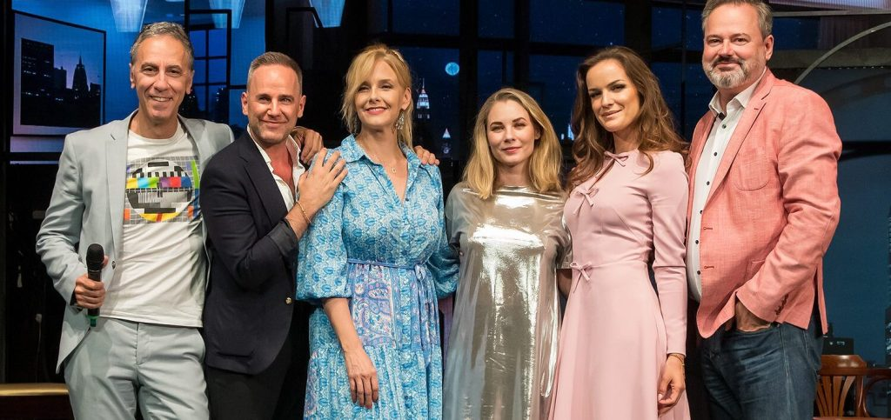 | © Játékszín
Eredeti tartalom: Játékszín
Továbbította: Helló Sajtó! Üzleti Sajtószolgálat
Ez a sajtóközlemény a következő linken érhető el:

